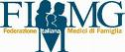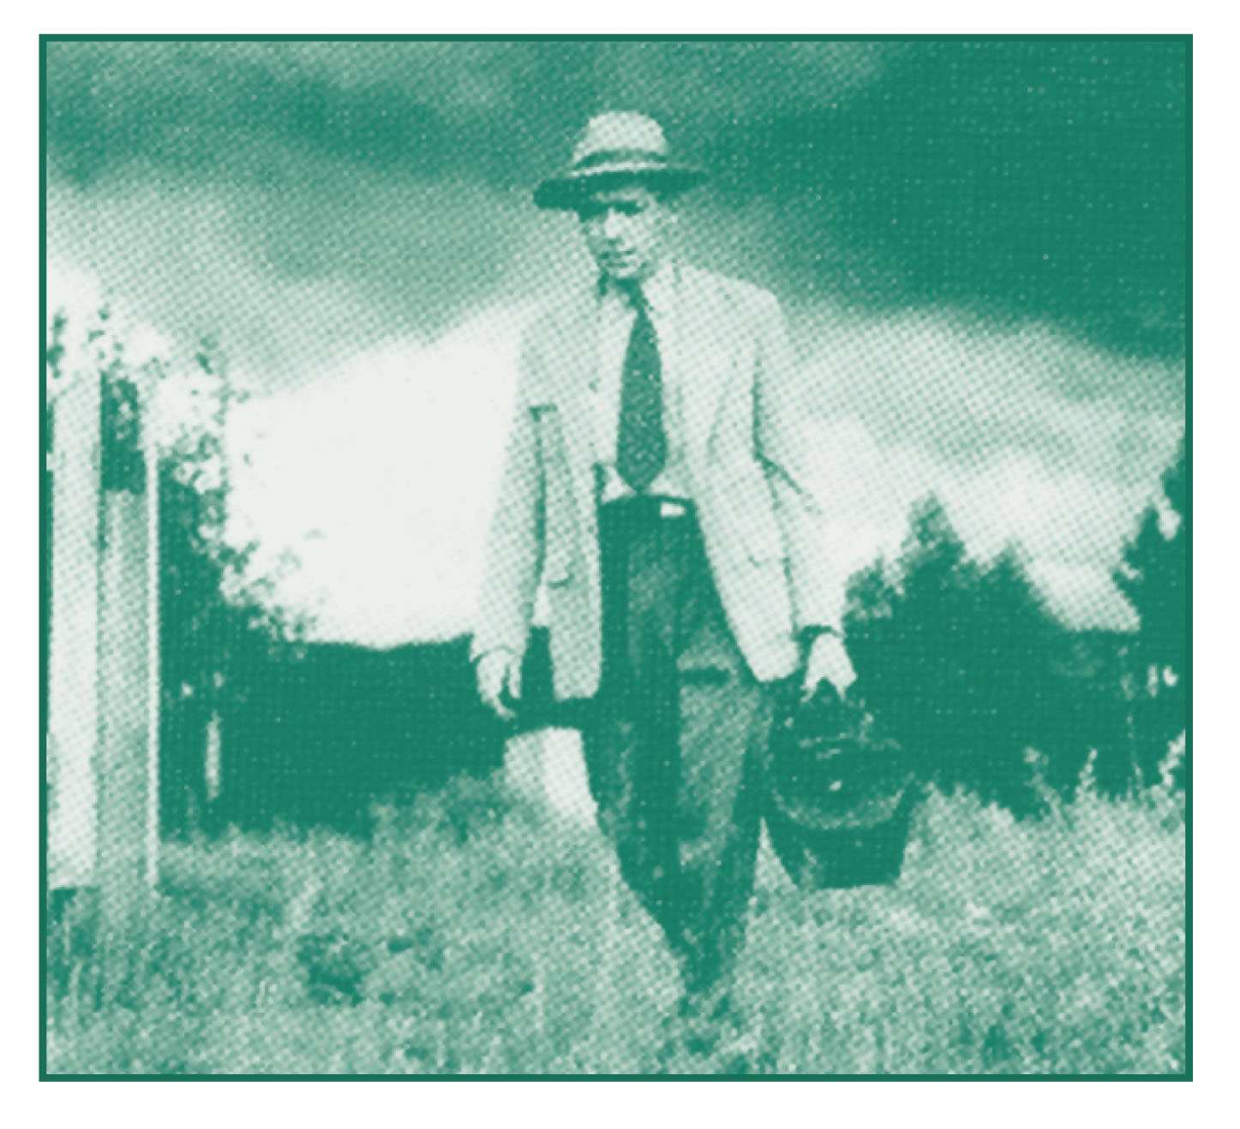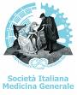

10° Congresso Regionale
Dialoghi di Palermo Medica 2015
27-28 marzo 2015 Palermo – Hotel La Torre (Mondello)
Il Medico di Famiglia garante del diritto alla salute del cittadino nella nuova sanità territoriale

RATIONALE E OBIETTIVI

Le complessità clinico organizzative della sanità odierna impone dei ripensamenti nel modo di erogare le cure ai cittadini nel territorio.
La patomorfosi delle malattie, la prevalenza delle cronicità in aumento, la necessità di prevenirne e ridurne le complicanze, così come la gestione delle terapie per lunghissimi periodi devono necessariamente prevedere un maggiore integrazione fra i vari protagonisti che intervengono nel percorso clinico assistenziale.
Ciò impone non solo un nuovo assetto organizzativo ma anche e soprattutto un approccio culturale nuovo che, ponendo al centro il cittadino e suoi bisogni, veda i vari professionisti della sanità (MMG, specialisti, infermieri e operatori socio assistenziale, etc) lavorare in modo coordinato e condiviso.
In questo delicato e difficile contesto il Medico di Famiglia assume spesso un ruolo unico, dato dal rapporto di fiducia che lo lega all’assistito e alla sua famiglia: essere il garante del diritto alla salute del cittadino.
Ruolo questo che viene sempre più percepito dai cittadini che spesso prima di iniziare qualsiasi terapia prescritta dallo specialista, interpellano il “loro” medico per avere un parere che il più delle volte sarà determinante per l’accettazione ed il proseguo delle cure.
Tutto ciò è maggiormente evidente in un momento storico in cui il concetto di appropriatezza si sta coniugando con il concetto di selezione dei pazienti. Infatti non è più sufficiente che le cure siano efficaci, ma anche che vengano indirizzate esclusivamente a quei pazienti che sicuramente ne possano avere un maggiore beneficio: “targetizzazione della cure”.
Si comprende da se che in un simile contesto l’unica figura sanitaria del SSN che possa operare tale selezione è il Medico di Famiglia, quale depositario della storia clinica del paziente, e quindi unica figura capace di indirizzare la persona ammalata in un centro specializzato con cui interagire in modo adeguato.
Queste nuove realtà non sono passate inosservate a livello Istituzionale, nazionale e regionale, paventando l’opportunità per alcuni medici di medicina generale di poter assumersi la responsabilità della prescrizione di farmaci innovativi attraverso i piani terapeutici che fino a poco tempo fa erano stati di appannaggio solo per i medici ospedalieri e per alcuni medici specialisti. Queste nuove opportunità evidenziano la maturazione di una nuova generazione di medici di famiglia capace di meglio gestire in toto la salute del cittadino limitando il ruolo dello specialista a ciò che dovrebbe essere: quello cioè di consulente del medico di medicina generale.
Obbiettivi primari:
L’obbiettivo primario di questi incontri è quello di creare le precondizioni culturali in cui Medici di medicina generale e specialisti di quel determinato territorio possano trovare un momento di approfondimento per meglio condividere le modalità integrative per il management di una specifica affezione patologica condividendo tempi e modalità per l’erogazione delle cure per il singolo paziente
Gli obbiettivi secondari sono rappresentai dalle modalità organizzative specifiche che possano garantire al meglio ai singoli pazienti l’accesso ai servizi offerti in quel territorio.

PROGRAMMA

Venerdì 27 Marzo 2015
ore 15-00 Accoglienza dei partecipanti. Registrazione
Saluti delle autorità
ore 16.00 - ore 17.15
I SESSIONE
L’ antibioticoterapia nella pratica della medicina generale

Psoriasi malattie sociale
Paolo Giarrusso – Salvatore Amato

Ore 17.15-17.30 coffee break
Ore 17.30-19.30
TAVOLA ROTONDA
Il Medico di Famiglia garante del diritto alla salute del cittadino nella nuova sanità territoriale
Moderatori: Giacomo Caudo, Paolo Giarrusso
Intervengono:
Salvatore Amato
Lucia Borsellino
Luigi Galvano
Giacomo Milillo
Luigi Spicola
Rappresentante associazione cittadini

Ore 19.30 chiusura della giornata

Sabato 28 Marzo 2015

La medicina generale e la sfida dei piani terapeutici

Ore 8.30 Registrazione dei partecipanti

Ore 9.00-09.30 Le nuove norme regolatorie e il Medico di Medicina Generale
Relatore: Walter Marrocco

Ore 9,30. 10,00 I SESSIONE
I Nuovi Anticoagulanti Orali
Luigi Spicola- Salvatore Novo

Ore 10,00 – 10,30 II SESSIONE
La vaccinazione contro l’Herpes Zoster
Luigi Galvano – Francesco Vitale

Ore 10,30 – 11, 00
III SESSIONE
Diabete Mellito e incretine
Tindaro Iraci –Antonella Costa

Ore 11.00 -11.30 coffee break
11.30- ore 12.00 Lettura magistrale
Prof. Luigi Pagliaro

Ore 12.00- ore 13.00 IV SESSIONE
Le nuove frontiere della terapia delle epatiti
Francesco Magliozzo – Antonio Craxì

Ore 13.30 chiusura del Congresso

